**信号与系统 实验三——**

**信号抽样和抽样定理**

梁芮槐-2019302789

**实验内容**

三、实验内容

1.(信号抽样实验)已知连续信号为𝑓(𝑡)=0.5(1+cos𝑡)，−π≤t≤π。对该信号进行抽样，观察抽样间隔从 0.5s、变化到 1s、再变化到 2s 时的抽样信号频谱混叠程度。要求：绘制原信号和抽样信号的时域图形和幅度谱，验证抽样定理。注：抽样信号的幅度谱绘制三个周期即可。（Tips：用 stem可以画出条状离散图；傅里叶变换依据定义进行近似；）

**代码：**

clear all;

clc;

dt = 0.01; % 绘图间隔

T = -10 : dt : 10; % 绘图时刻

N = 500; % 积分范围

W = 6 * pi; % 截止频率

n = -N : N;

w = n * W / N; % 生成积分点

f = 0.5.*(1+cos(T)); % 原函数

F = dt * f * exp(-1i * T'* w); % 原函数傅里叶变换

F_w = abs(F); % 原函数幅频曲线

subplot(4, 2, 1)

plot(T, f, 'b'), axis([(min(T)) (max(T)) (min(f)) (max(f))]), title('f(t)=0.5(1+cos(t))原函数'), xlabel('t'), ylabel('f(t)');

subplot(4, 2, 2)

plot(w, F_w, 'b'), axis([(min(w)) (max(w)) (min(F_w)) (max(F_w))]), title('f(t)=0.5(1+cos(t))幅度谱'), xlabel('w'), ylabel('An');

dt = 0.5; % 采样间隔

Ts = -10:dt:10; % 采样时刻

fs = 0.5.*(1+cos(Ts));

subplot(4, 2, 3)

stem(Ts, fs), title('f(t)=0.5(1+cos(t)),dt=0.5s采样结果'), xlabel('t'), ylabel('fs(t)');

F = dt * fs * exp(-1i * Ts'* w); % dt=0.5s 抽样函数傅里叶变换

F_w = abs(F); % dt=0.5s 抽样函数幅频曲线

subplot(4, 2, 4)

plot(w, F_w, 'b'), axis([(min(w)) (max(w)) (min(F_w)) (max(F_w))]), title('f(t)=0.5(1+cos(t)),dt=0.5s 幅度谱'), xlabel('w'), ylabel('An');

dt = 1; % 采样间隔

Ts = -10:dt:10; % 采样时刻

fs = 0.5.*(1+cos(Ts));

subplot(4, 2, 5)

stem(Ts, fs), title('f(t)=0.5(1+cos(t)),dt=1s采样结果'), xlabel('t'), ylabel('fs(t)');

F = dt * fs * exp(-1i * Ts'* w); % dt=1s 抽样函数傅里叶变换

F_w = abs(F); % dt=1s 抽样函数幅频曲线

subplot(4, 2, 6)

plot(w, F_w, 'b'), axis([(min(w)) (max(w)) (min(F_w)) (max(F_w))]), title('f(t)=0.5(1+cos(t)),dt=1s 幅度谱'), xlabel('w'), ylabel('An');

dt = 2; % 采样间隔

Ts = -10:dt:10; % 采样时刻

fs = 0.5.*(1+cos(Ts));

subplot(4, 2, 7)

stem(Ts, fs), title('f(t)=0.5(1+cos(t)),dt=2s采样结果'), xlabel('t'), ylabel('fs(t)');

F = dt * fs * exp(-1i * Ts'* w); % dt=2s 抽样函数傅里叶变换

F_w = abs(F); % dt=2s 抽样函数幅频曲线

subplot(4, 2, 8)

plot(w, F_w, 'b'), axis([(min(w)) (max(w)) (min(F_w)) (max(F_w))]), title('f(t)=0.5(1+cos(t)),dt=2s 幅度谱'), xlabel('w'), ylabel('An');

**运行结果：**

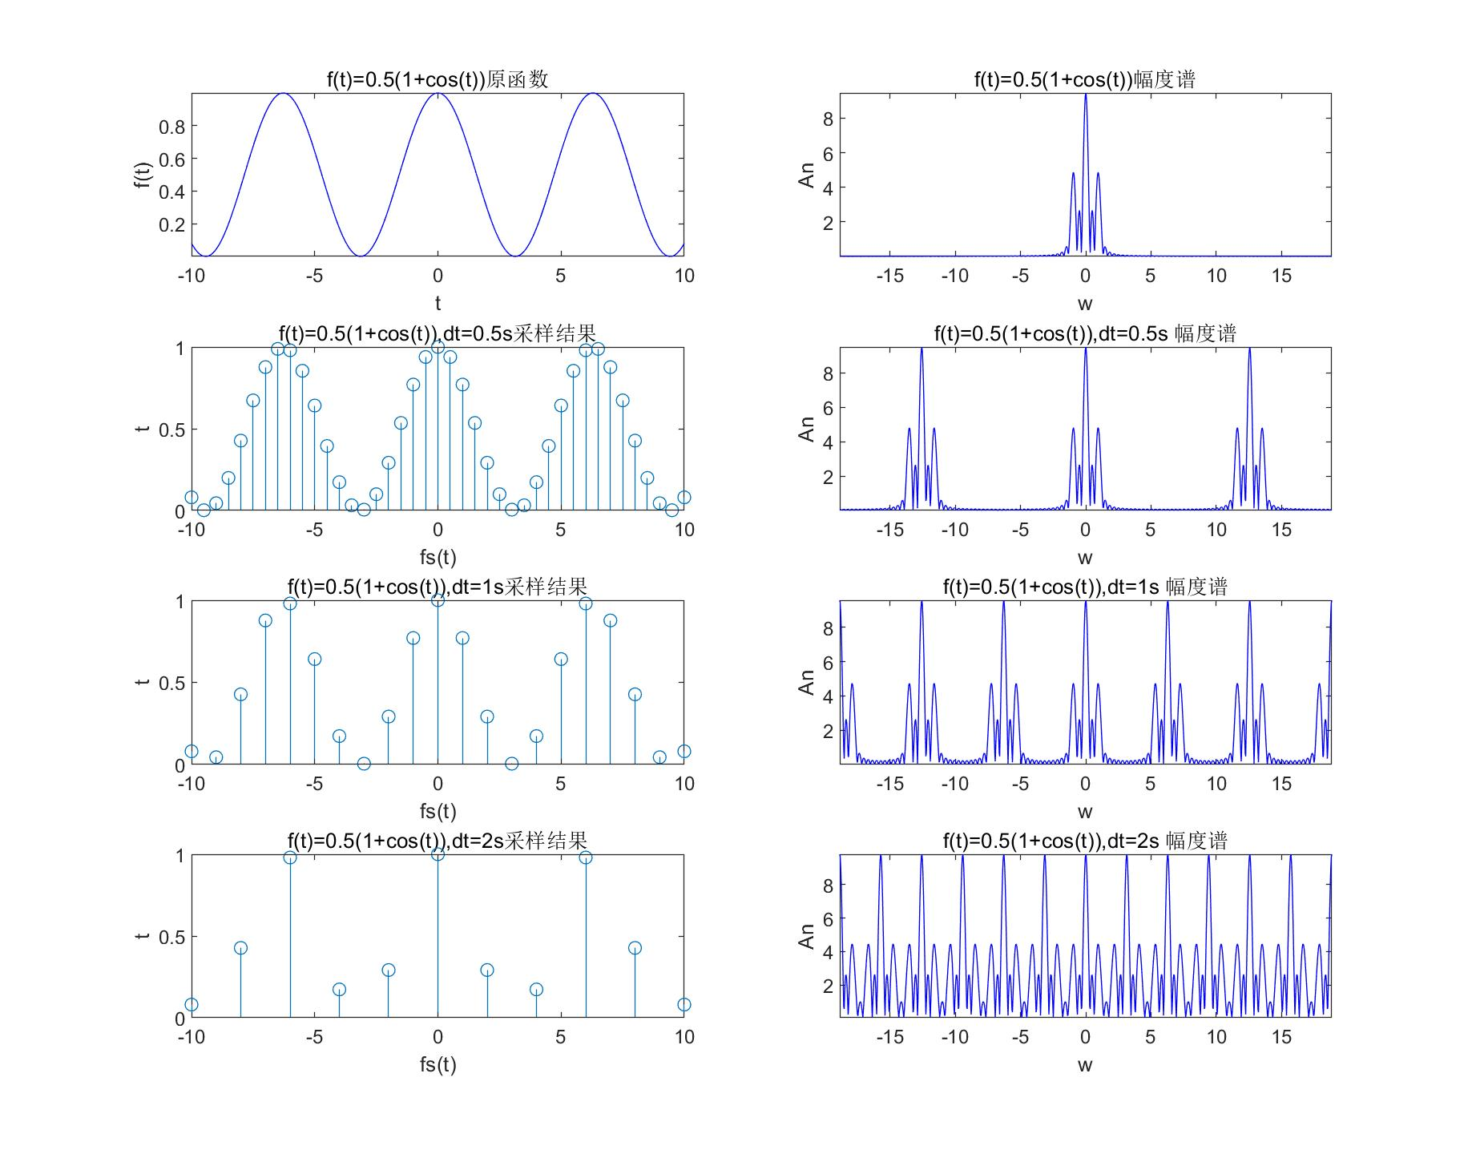

**结果分析：**

1s、2s、3s的取样间隔都小于原信号的奈奎斯特间隔Pi，抽样结果在时域上随取样间隔变大而趋于难以辨认原信号，在频谱上随取样间隔变大趋于靠近，如果取样间隔大于奈奎斯特间隔将发生重叠。

2.（信号重建实验）对题 1 中的信号，假设其𝜔𝑚 =2，按照一定间隔进行抽样，对于抽样之后的信号，采用截止频率为𝜔𝑐 =1.2𝜔𝑚的低通滤波器进行信号重建。画出采样间隔为 1s 和 2s 这两种情况下，抽样信号和重建信号的时域波形图，以及重建信号与原信号的绝对误差图。（Tips：MATLAB 中sinc()可以用来表述 Sa()）

**代码：**

clear all;

clc;

dt = 0.01; % 绘图间隔

T = -10 : dt : 10; % 绘图时刻

f = 0.5.*(1+cos(T)); % 原函数

subplot(3, 2, 1)

plot(T, f, 'b'), axis([(min(T)) (max(T)) (min(f)) (max(f))]), title('f(t)=0.5(1+cos(t))原函数'), xlabel('t'), ylabel('f(t)');

wm = 2; % 信号带宽

wc = 1.2*wm; % 滤波器截止频率

Ts = 1; % 采样间隔

Fs = 1/Ts; % 采样频率

ws = 2*pi/Ts; % 采样角频率

N = 100; % 滤波器时域采样点数

n = -N:N;

nTs = n.*Ts; % 采样数据的采样时间

fs = 0.5.*(1+cos(nTs)); % 函数的采样点

% Wc=wm*0.9999/wm; % wc=1.2*wm 超出范围 无需滤波

% [b,a]=butter(4,Wc,'low'); % 四阶的巴特沃斯低通滤波

% fs=filter(b,a,fs);

Dt = 0.01; % 恢复信号采样间隔

t = -10:Dt:10; % 恢复信号采样时刻

fa = fs*sinc(Fs.*(ones(length(nTs),1).*(t) - nTs'*ones(1,length((t)))));

subplot(3, 2, 3)

plot(t, fa, 'b'), title('f(t)=0.5(1+cos(t)),dt=1s 重建fa(t)结果'), xlabel('t'), ylabel('fa(t)');

error = abs(fa-f);

subplot(3, 2, 4)

plot(t, error, 'b'), title('f(t)=0.5(1+cos(t)),dt=1s 重建误差'), xlabel('t'), ylabel('error');

wm = 2; % 信号带宽

wc = 1.2*wm; % 滤波器截止频率

Ts = 2; % 采样间隔

Fs = 1/Ts; % 采样频率

ws = 2*pi/Ts; % 采样角频率

N = 100; % 滤波器时域采样点数

n = -N:N;

nTs = n.*Ts; % 采样数据的采样时间

fs = 0.5.*(1+cos(nTs)); % 函数的采样点

% Wc=wm*0.9999/wm; % wc=1.2*wm 超出范围 无需滤波

% [b,a]=butter(4,Wc,'low'); % 四阶的巴特沃斯低通滤波

% fs=filter(b,a,fs);

Dt = 0.01; % 恢复信号采样间隔

t = -10:Dt:10; % 恢复信号采样时刻

fa = fs*sinc(Fs.*(ones(length(nTs),1).*(t) - nTs'*ones(1,length((t)))));

subplot(3, 2, 5)

plot(t, fa, 'b'), title('f(t)=0.5(1+cos(t)),dt=2s 重建fa(t)结果'), xlabel('t'), ylabel('fa(t)');

error = abs(fa-f);

subplot(3, 2, 6)

plot(t, error, 'b'), title('f(t)=0.5(1+cos(t)),dt=2s 重建误差'), xlabel('t'), ylabel('error');

**运行结果：**

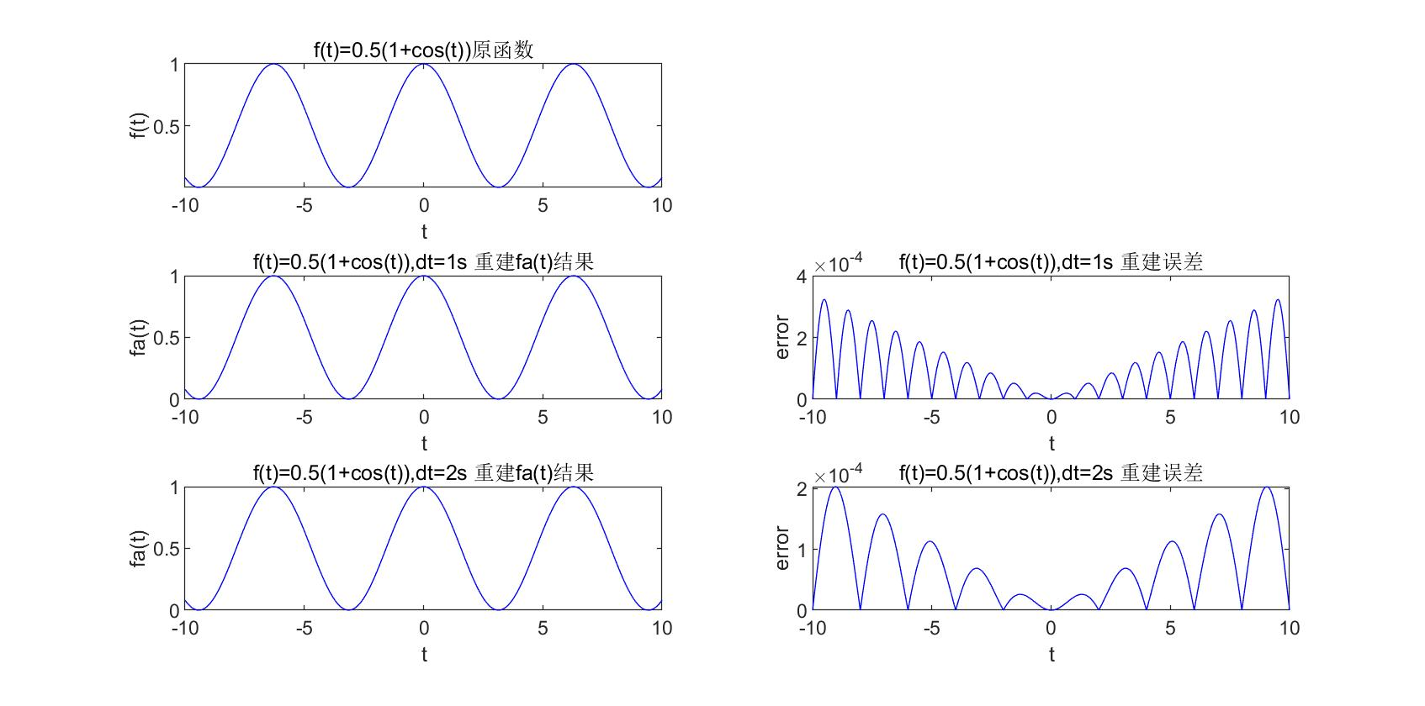

**结果分析：**

利用抽样信号重建公式进行重建，取样间隔1s和2s都满足小于奈奎斯特间隔Pi，重建误差很小。截止频率大于信号带宽，相当于没有滤波，但如果加上比信号带宽小的截止频率，则会导致重建误差明显增大。